
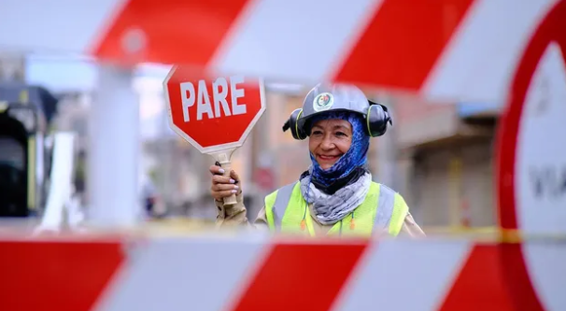
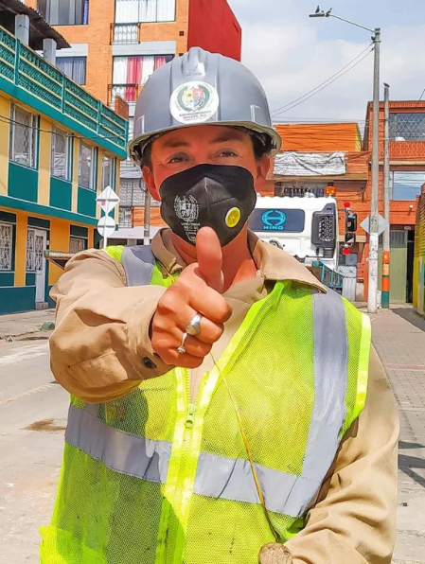

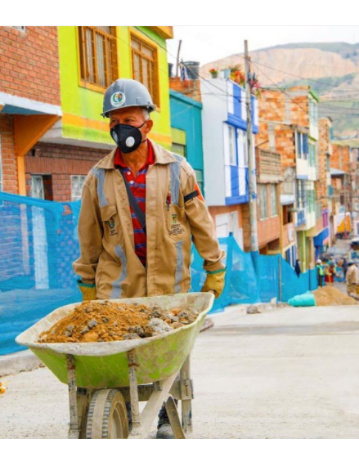

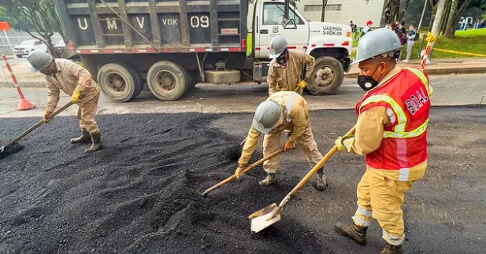
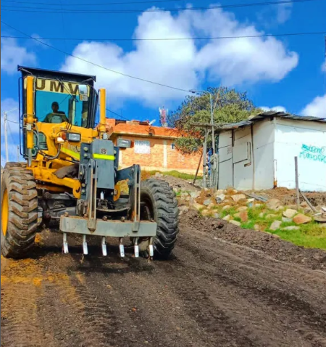

Unidad Administrativa Especial de Rehabilitación y Mantenimiento Vial – UAERMV
INFORME DE PARTICIPACIÓN CIUDADANA proceso SRPI
Julio-Septiembre de 2023

Contenido

I. INTRODUCCIÓN 4
2. ESPACIOS DE PARTICIPACIÓN CIUDADANA EJECUTADOS EN EL III TRIMESTRE DE 2023 5
3. SEGUIMIENTOS DE LA MESA DE PARTICIPACIÓN CIUDADANA Y RENDICIÓN DE CUENTAS III TRIMESTRE 2023 6
4. INDICADORES DEL PLAN DE PARTICIPACIÓN CIUDADANA VIGENCIA 2023 6
6. PUBLICACIONES DEL PLAN DE PARTICIPACION CIUDADANA 2023 8
7. RESULTADOS PRELIMINARES DEL INDICE INSTITUCIONAL DE PARTICIPACIÓN CIUDADANA IIPC 2023……………………………………………………………………………………….9
8. PROTOCOLO PARA EL MANEJO DE MANISFESTACIÓN Y PROTESTA PACIFICA…….….…11

LISTADO DE TABLAS

Tabla 1 Espacios de participación ciudadana desarrollados en el III trimestre 2023 5
Tabla 2 Indicador 1 Participación Ciudadana............................................................................................7
Tabla 3 Indicador 2 Participación Ciudadna..............................................................................................7
Tabla 4 Escala de calificación Veeduría Distrital.......................................................................................9
Tabla 5 Calificación preliminar UAERMV asignada por la Veeduría Distrital............................................9
Tabla 6 Comentarios de la Veeduría-calificación preliminar UAERMV...................................................10
Mapa conceptual Asesoría para generar documento (Protocolo de manifestación y protesta pacífica).11

INTRODUCCIÓN

La Unidad Administrativa Especial de Rehabilitación y Mantenimiento Vial – UAERMV, está organizada como una Unidad Administrativa Especial del orden distrital, adscrita a la Secretaría Distrital de Movilidad. La cual tiene por objeto programar y ejecutar las obras necesarias para garantizar la rehabilitación y el mantenimiento periódico de la malla vial local, intermedia y rural; así como la atención inmediata de todo el subsistema de la malla vial cuando se presenten situaciones que dificulten la movilidad en el Distrito Capital.

Para la entidad la participación ciudadana se convierte en un pilar fundamental que permite fomentar un gobierno abierto a los grupos de valor para mejorar la confianza en las instituciones distritales y generar valor público. Es así como, el proceso (Servicio a la Ciudadanía y Relacionamiento con Partes Interesadas), junto con diferentes áreas y procesos de la entidad, ha trabajado para aportar en las diferentes acciones de relacionamiento e interacción con los grupos de valor y lograr el objetivo de posibilitar y mejorar la participación ciudadana.

A continuación, se describen las acciones transversales adelantadas en el marco del cronograma, los espacios que se llevaron a cabo durante el tercer trimestre del 2023 y el desarrollo de actividades que dan cuenta del compromiso de la entidad con la participación ciudadana.

2. ESPACIOS DE PARTICIPACIÓN CIUDADANA EJECUTADOS EN EL III TRIMESTRE DE 2023

Durante el III trimestre del 2023, la UAERMV adelantó diferentes espacios de participación ciudadana por las diferentes modalidades programadas, es así como se contó con un total de trece (14) espacios de participación ciudadana, entre los que se destacan la Umv más cerca de tu localidad y Umv de Puertas Abiertas, resaltando que estos espacios fueron ejecutados exclusivamente por la entidad, razón por la cual, se logró que 629 ciudadanos(as) intervinieran durante el desarrollo de estos espacios.

Para más información a continuación se detallan los datos del III trimestre de 2023:

Tabla 1 Espacios de participación ciudadana desarrollados en el III trimestre 2023
Nombre del espacio | #espacios por trimestre | # de asistentes | Localidades | # PQRSDF | # encuestas | # compromisos | Modalidad
UMV de puertas abiertas | 1 | 11 | Abierta a las localidades | 11 | 4 | Ninguno | Virtual
Umv más cerca de tu localidad | 1 | 20 | Bosa | 1 | 8 | Ninguno | Presencial
Rendición de Cuentas Locales | 9 | 453 | San Cristóbal, Puente Aranda, Tunjuelito, Usaquén, Kennedy, Teusaquillo, Suba, Santa Fe, Sumapaz | 57 | N. A | Ninguno | Presencial
Conversatorio diferencial y con enfoque Mujeres y Movilidad | 1 | 44 | Colegio/La Calera | 0 | N. A | Ninguno | Virtual
Conversatorio diferencial y con enfoque Niñas, niños y movilidad | 1 | 101 | Abierta a las localidades | 0 | N. A | Ninguno | Presencial
Observatorios Ciudadano | 1 | 0 | La Candelaria | 0 | N. A | Ninguno | Presencial
Total | 14 | 629 |  | 69 | 12
Fuente: Cronograma de espacios de participación ciudadana 2023

La fuente de evidencias de cada espacio de participación es el Formato para la sistematización de los diálogos ciudadanos y la Audiencia Pública de Rendición de Cuentas, el cual contiene todas las evidencias del espacio realizado, por otro lado, está el análisis de las encuestas aplicadas en cada uno de los espacios y dicha información reposa en el siguiente enlace:

https://uaermv.sharepoint.com/sites/APIC/Documentos%20compartidos/Forms/AllItems.aspx?id=%2Fsites%2FAPIC%2FDocumentos%20compartidos%2F0%2E0%20ACTIVIDADES%20DE%20ARTICULACION%2F2023%2FP%2E%20PARTICIPACI%C3%93N%20CIUDADANA%2F0%2E2%20ESPACIOS%20DE%20PARTICIPACI%C3%93N&viewid=f22ab2fa%2D201e%2D4bf0%2D843a%2Ddd71d746c5c4

3. SEGUIMIENTO A LA MESA DE PARTICIPACIÓN CIUDADANA Y RENDICIÓN DE CUENTAS VIGENCIA 2023

Durante el III Trimestre de la vigencia 2023 se desarrolló el IV Seguimiento a la Mesa de Participación Ciudadana y Rendición de Cuentas el día 24 de agosto de 2023, espacio en el cual, la Líder de Participación Ciudadana da a conocer a la Mesa la ejecución del Plan de Participación Ciudadana abordando los siguientes temas:

- Presentación de la nueva Líder de Participación Ciudadana
- Ejecución de los espacios de participación ciudadana
- Espacios de participación ciudadana por ejecutar
- Índice Institucional de Participación Ciudadana IIPC 2023
- Documento Protocolo para las manifestaciones y protesta pacifica
- Temas pendientes (Socialización de espacios de participación a los servidores y colaboradores de la entidad.

Además, desde la Oficina de Planeación, se realizó una presentación donde se compartió y socializó los temas a continuación:

- Ejecución de las Rendiciones de Cuentas Locales
- Actualización en el diligenciamiento del formato de Sistematización de los espacios y rendición de cuentas
- Cumplimiento en el reporte del Índice de Gobierno Abierto IGAB 2023
- Alistamiento de la Rendición de Cuentas de la Entidad.

Asimismo, dando continuidad a la Rendición de Cuentas de la Entidad, dentro de la Mesa se asignó como compromiso al equipo de Participación Ciudadana, el desarrollo a la convocatoria a este espacio (ciudadanía, colaboradores y servidores públicos de la entidad) teniendo en cuenta el buen desempeño de la convocatoria del año anterior.

4. INDICADORES DEL PLAN DE PARTICIPACIÓN CIUDADANA VIGENCIA 2023

Los indicadores del plan de participación ciudadana obedecen a un llamado del Modelo Integrado de Planeación y Gestión y buscan dar un mayor seguimiento a la política de participación ciudadana, en ese sentido, a continuación, se presenta los resultados para este trimestre:

- Ejecución del Plan de Participación Ciudadana de la entidad.

Este indicador tiene como propósito medir la ejecución del plan de participación ciudadana de la entidad, es decir, medir que el número de acciones plasmadas en el Plan de Participación Ciudadana sean ejecutadas y el porcentaje de ejecución de cada una de ellas, por lo anterior, a continuación, se dan los resultados para el III Trimestre de 2023:

Tabla 2 Indicador 1 Participación Ciudadana
EJECUCION DEL PLAN DE PARTICIPACIÓN 2023
INDICADOR | FORMULA:(Número de actividades ejecutadas durante la vigencia / número de actividades convocadas durante la vigencia) *100 | RESULTADO
Espacios de Participación Ciudadana 2023 | (2 actividades ejecutadas/ 2 actividades convocadas) *100 | 100%

Fuente: Formato de Sistematización de los
diálogos ciudadanos y la Audiencia pública de Rdc

*Para efecto de este indicador solo se incluyeron los espacios de participación desarrollados por la entidad y no los espacios donde asistió la entidad. Para conocer el total de los espacios dirigirse a la “Tabla 1”.

- Indicador para medir la participación en la formulación de políticas y proyectos.

Este indicador fue diseñado para medir la participación de la ciudadanía en la construcción o actualización de los documentos en los que inciden, por tal motivo se ponen a consulta ciudadana donde se obtienen aportes, ideas, sugerencias para el mejoramiento de este.

Tabla 3 Indicador 2 Participación Ciudadana
INDICADOR PARA MEDIR LA PARTICIPACIÓN EN LA FORMULACIÓN DE POLITICAS Y PROYECTOS
INDICADOR | FORMULA: (Número de planes, programas o proyectos en donde los grupos de valor participó/Número de publicaciones y/o actividades de ejercicios de planeación participativa) *100 | RESULTADO
Consulta ciudadana a los documentos de la entidad | (2 Proyectos de Acto Administrativos-Resolución / 2 documento publicado) * 100 | 100%

Fuente: Publicaciones página Web UAERMV

De acuerdo con los datos anteriores, los actos administrativos fueron (2) dos Resoluciones publicadas en la página Web de la entidad en el mes de julio, dichas publicaciones se disponen para conocimiento y consulta de los grupos de valor, asimismo la entidad tendrá en cuenta los comentarios o recomendaciones si es el caso, en esta oportunidad la publicación no obtuvo ningún comentario, y para más detalle puede observar a continuación la publicación.

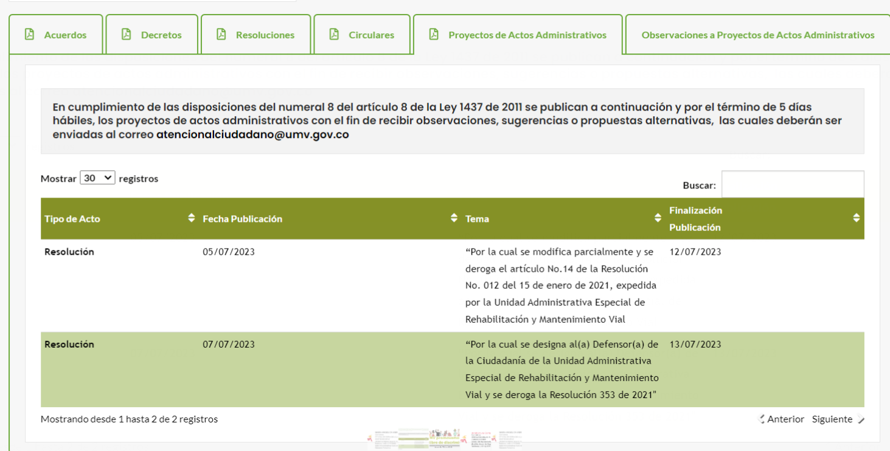

6. PUBLICACIONES DE LOS ESPACIOS DEL PLAN DE PARTICIPACIÓN CIUDADANA 2023

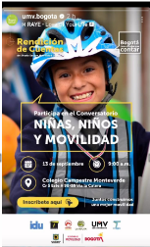
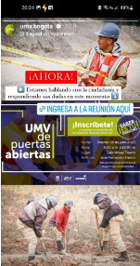
Como parte de las acciones transversales que se tienen en los diferentes planes, la entidad pública y da a conocer a sus grupos de valor todo lo asociado a espacios, actividades y ejercicios de participación en el marco de su misionalidad, por tal razón en el siguiente enlace se puede evidenciar las publicaciones que se han realizado en laumvteinforma, la página web y las redes sociales de los espacios de participación desarrollados en el III Trimestre de 2023:
https://uaermv.sharepoint.com/sites/APIC/Documentos%20compartidos/Forms/AllItems.aspx?id=%2Fsites%2FAPIC%2FDocumentos%20compartidos%2F0%2E0%20ACTIVIDADES%20DE%20ARTICULACION%2F2023%2FP%2E%20PARTICIPACI%C3%93N%20CIUDADANA%2F0%2E1%20PLAN%20DE%20PARTICIPACI%C3%93N%202023%2F0%2E2%20PUBLICACIONES%20PARTICIPACI%C3%93N%20CIUDADANA&viewid=f22ab2fa%2D201e%2D4bf0%2D843a%2Ddd71d746c5c4

7. RESULTADOS PRELIMINARES DEL INDICE INSTITUCIONAL DE PARTICIPACIÓN CIUDADANA IIPC 2023

Este espacio se llevó a cabo el 8 de septiembre de 2023 con citación previa de la Veeduría Distrital, con el fin de presentar los resultados preliminares de cada una de las dimensiones que componen dicho Índice. Dentro de este espacio se realizó la revisión de los instrumentos de verificación por pregunta adjuntos por la entidad, y como resultado se generaron diferentes apreciaciones por parte de la Veeduría los cuales se pueden apreciar en el siguiente enlace:

https://uaermv.sharepoint.com/sites/APIC/Documentos%20compartidos/Forms/AllItems.aspx?id=%2Fsites%2FAPIC%2FDocumentos%20compartidos%2F0%2E0%20ACTIVIDADES%20DE%20ARTICULACION%2F2023%2FINDICE%20INSTITUCIONAL%20DE%20PARTICIPACI%C3%93N%20CIUDADANA%202023%2DVEEDURIA%20DISTRITAL%2FCALIFICACIONES%20PRELIMINARES%20IIPC%202023&viewid=f22ab2fa%2D201e%2D4bf0%2D843a%2Ddd71d746c5c4

Por otro lado, la Veeduría tiene una escala de calificación establecida para la revisión y calificación de las respuestas del IIPC 2023, clasificándolas en Débil, Regular y Fuerte con la siguiente descripción:

Tabla 4 Escala de calificación Veeduría Distrital
ESCALA DE CALIFICACIÓN | DESCRIPCIÓN
NO POSEE INSTRUMENTO DE VERIFICACIÓN | No hay documento que evidencie la respuesta.
DÉBIL | El/los documentos presentados no son pertinentes.
REGULAR | El/los documentos presentados responden parcialmente a los criterios de calificación.
FUERTE | El/los documentos presentados cumplen con suficiencia los criterios establecidos.
Fuente: Resultados preliminares IIPC 2023

Los resultados preliminares que fueron presentados a la entidad están a continuación:

Tabla 5 Calificación preliminar UAERMV asignada por la Veeduría Distrital
NO POSEE | DÉBIL | REGULAR | FUERTE
0 | 0 | 3 | 32
Fuente: Resultados preliminares IIPC 2023

Se puede observar en la Tabla 5, el desempeño que tuvo la entidad frente a la entrega de los instrumentos de verificación por cada pregunta, evidenciando que de 35 respuestas 32 de ellas presentan una calificación de fuerte, la cual cumple con los criterios establecidos, asimismo respecto a la calificación regular donde la entidad obtuvo 3 la Veeduría Distrital envió los siguientes comentarios por cada pregunta con el correspondiente plan de mejora.

Tabla 6 Comentarios de la Veeduría-calificación preliminar UAERMV
PREGUNTA | COMENTARIO VEEDURÍA | PLAN DE MEJORA
1.4¿Cómo garantiza la entidad el derecho de la movilización y protesta social? | La entidad no cuenta con un documento final aprobado que de línea para garantizar el derecho de la movilización y protesta social. | - Participar en la Red Distrital de Diálogo  - Cualificación en temas de resolución de conflictos.  - Acompañamiento técnico SDG en la elaboración del Protocolo.
2.6¿Cuántos contratistas del área o equipo están encargados de la promoción y la garantía de la participación ciudadana en la entidad? Información de contratos activos con corte a 30 de junio de 2023 | No se evidencia número de contrato y objeto contractual | - Se envío información complementaria.
3.4¿Cuál es su relación con dependencias y /o entidades del orden nacional para promover la participación ciudadana en Bogotá? (Opción múltiple). | No sustenta de manera clara la relación con entidades del orden nacional, más allá de la aplicación de la normativa. | - Relacionar articulaciones Distritales
Fuente: Resultados preliminares IIPC 2023

Es importante resaltar que la entidad obtuvo una calificación preliminar de un 91,43% de cumplimiento.

8. PROTOCOLO PARA EL MANEJO DE MANISFESTACIÓN Y PROTESTA PACIFICA

Mapa conceptual Asesoría para generar documento (Protocolo de manifestación y protesta pacífica)
MAPA CONCEPTUAL ASESORIA SECRETARIA DE GOBIERNO

Documento Protocolo para el manejo de Manifestación y Protesta Pacífica

Asesoría de la Secretaria Distrital de Gobierno
Dirección de Convivencia y Dialogo Social

Documento de referencia
Compromisos adquiridos SG
Temas puntuales que revisar UMV

1. Participar en la Red Distrital de Diálogo
DECRETO DISTRITAL 053 DE 2023
Por medio del cual se establece y adopta el «Protocolo Distrital para la garantía y protección de los derechos a la reunión, manifestación pública y la protesta social pacífica»
Resolución o Protocolo.
Situaciones de Tención.
Matriz de Riesgo.
Beneficiarios Directos.
Sugerencias Jurídicas y Técnicas.

2.Iniciar proceso de Cualificación en temas:
*Pautas de interacción nomológicas y dialógica.
*Herramientas básicas de la mediación.
*Competencias del mediador.
*Condicionantes para la transformación de conflictos

3.Acompañamiento técnico en la elaboración del Protocolo con insumos previos

Fuente: Mesa de Asesoría de la Secretaria de Gobierno frente al documento Protocolo de Manifestación y Protesta pacifica
Para brindar más detalle acerca del mapa conceptual anterior, el 7 de septiembre se sostuvo una mesa de trabajo con los funcionarios de la Secretaria de Gobierno más específicamente con los especialistas de convivencia y diálogo social, donde estuvo presente el Jefe de la Oficina de Servicio a la Ciudadanía y Sostenibilidad y el equipo de participación ciudadana.

Esta mesa tenía como propósito recibir una asesoría de parte de Secretaria Distrital, para crear o generar un documento acerca del manejo de manifestación y protesta pacífica, en el cual se presentó un dialogo de doble vía, abarcando temas dispuestos en el mapa conceptual y concluyendo a tres compromisos.

Elaboró: María Angélica Amaya Mora
Revisó y aprobó: Bibiana Carolina León

